《力》自测题（B）

山东省沂源四中（256104）任会常
一、填空题
1、用一条绳子悬挂一物块，物块处于静止状态，这时物块所受的作用力是_______和__________，它们的施力物体是________。
2、人拉弹簧，拉力使弹簧发生了 。守门员把飞向球门的球踢回去，踢球的力改变了足球的运动 。（假设球来去的速度大小不变）
3、弹簧秤的下端挂一质量为2.5kg的砝码，保持静止不动，砝码受到竖直向下的________力作用，它的大小是_______N，砝码还受到竖直向上的________作用，它的大小是_______N，所以砝码能静止不动。（g＝10N／kg）
4、弹簧秤是测量_____的工具，弹簧秤的_____________就是它的量程。
5、在磅秤上站一质量是50kg的人，静止不动，受到竖直向下的是_________力，这力的大小是________N，此人受到竖直向上的________力，它的大小是_______N。（g＝10N／kg）
二、选择题
6、重力30N的物体可能是 ( )
A.一个鸡蛋 B.一支钢笔 C.一头牛 D.一只鸭
7、物体在力的作用下，下列正确的说法是 （ ）
A.可能使物体的运动状态发生改变
B.可能使物体发生形变
C.可以使物体的运动状态保持不变
D.一定可以使物体的运动状态和形状的改变同时发生
8、下列说法错误的是 （ ）
A．力不能脱离物体而存在
B．物体间发生力的作用时，一定有受力物体和施力物体
C．用磁铁靠近铁钉，磁铁对铁钉有吸引力，铁钉对磁铁没有吸引力
D．马拉车时，马对车有向前的拉力，同时车对马有向后的拉力
9、关于力的叙述，正确的是哪个 ( )
A．若力F₁为8N、F₂为6N，则它们的合力一定为14N
B．若力F₁为8N、F₂为6N，则它们的合力一定为2N
C．若力F₁为8N、F₂为6N，则它们的合力大小的范围一定是2N≤F_{合}≤14N
D．施力物体同时也是受力的物体
10、起重机的钢丝绳用3000牛顿的力提起重物，如图1所示，正确的是 （ ）
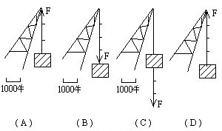
图1
三、作图题
11、用力的图示法表示下列各力：
（1）图2中，B小车受到与水平方向成30⁰角，斜向上方大小为50N的拉力；
（2）图2中，C物块质量为20kg，画出重力的受力图；取g＝10N／kg）
（3）图2中，D物块在斜面上受重力为16N，用受力图画出这个力。
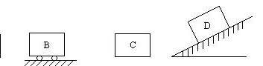
(1) (2) (3)
图2
四、计算题
12、重60N的铜块的质量是多少kg?若铜与铁块所受的重力之比为3∶4， 求铜与铁的质量比为多少？铁块的重力为多少?（g取10N／kg）
13、质量是150g的瓶子里装满水后重为3.92N，求（1）水的质量是多少kg？（2）水重多少N？

《力》自测题（B）参考答案

一、填空题
1、重力，绳的拉力，地球和绳子；
2、形变；方向。
3.重力，25，弹簧秤的拉力，25
4、力的大小，最大称量范围
5、重，500，支持，500
二、选择题
6、D 7、ABC 8、C 9、CD 10、A
三、实验题
11、如图3所示。
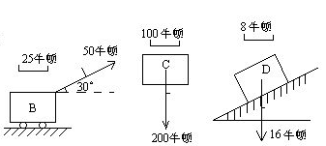
(1) (2 ) (3)
图3
四、计算题
12、6，3:4，80
13、0.25kg, 2.45N

